

运营计划书



一，基本情况介绍

智慧栈名字：月泉智慧栈

栈长简介：夏凡，2022年8月毕业于必经之路008号新手村明净村，学号BJ2200801

地址：浙江金华市浦江县水晶路月泉书院

1. 智慧栈简介

月泉智慧栈设立于已有上千年历史的浙江金华浦江县月泉书院旁，月泉之名，集天地之气、日月之潮汐、随月盈亏而涨消，“夫理气之相为贯通也乎”。

南宋吕祖谦、朱熹、宋濂曾经在此讲学，许多优秀学子曾经在此宝地辩论、思考、学习。如今在月泉书院旁设立月泉智慧栈，希望更多的人在这里习得智慧



1. 成立智慧栈的初心和目的

在必经之路抄经两年多以后，因为朋友圈经常发一些跟抄经有关的文章和图片，陆续有附近的美容院与绘本馆这种机构来联系我，他们想举办抄经沙龙，但不知道如何带领，邀请我去带领会员抄经，我想，能吸引更多的人来抄心经，需要有一个值得信任的机构，算师出有名吧。

以后，也当和必经之路的很多同学一样，我在哪里，哪里就是必经之路，我就是行走的智慧栈，走到哪抄到哪，愿更多的人能以心经为桥梁，有一个放松心情的地方，一无所有时，还有必经之路，心无所依时，还有心经。

所以申请智慧栈的价值在于，通过抄心经，听各种人生故事，聊不同经历，让参与者可以释放情绪并找到内心安定的力量，同时我的存在可以让他们更愿意打开自己，探索自己，悦纳自己，最终也能让我在实践中成长，利他利己。



1. 11月活动计划

第一场，时间：11月23日抄经沙龙

地点：韦可美容院

人数：20-25人左右

第二场，时间：11月30日抄经沙龙

地点：优丫漫绘本馆

人数：10-15人左右

后续：不定时举办抄经活动



1. 活动流程

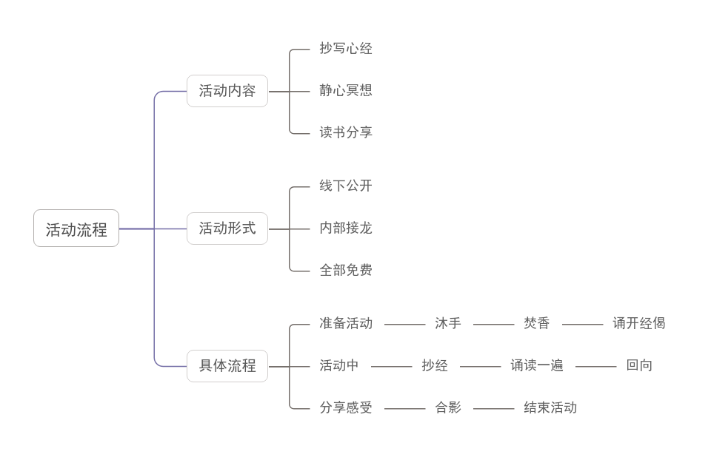

085e39e74f5f099a6dde323a19fc3ae6

From:月泉智慧栈 夏凡